PROIECT DIDACTIC
Clasa a V-a
Informatică și T.I.C.

Proiect didactic realizat de Anișoara Apostu, profesor Digitaliada, revizuit de Radu Tăbîrcă, inspector școlar Informatică

Textul și ilustrațiile din acest document sunt licențiate de Fundația Orange conform termenilor și condițiilor licenței Attribution-NonCommercial-ShareAlike 4.0 International (CC BY-NC-SA 4.0) care poate fi consultată pe pagina web https://creativecommons.org/licenses/by-nc-sa/4.0/

Disciplina: Informatică și T.I.C.
Clasa: a V-a
Lecția: Algoritmi cu aplicația Lightbot Loops
Tipul lecției: dobândire de noi cunoștințe
Competențe specifice:
- utilizarea eficientă a unor componente software;
- identificarea datelor cu care lucrează algoritmii în scopul utilizării acestora în prelucrări;
- manifestarea creativă prin utilizarea unor aplicații simple de construire a unor jocuri digitale.

Competențe derivate:

C1 – definirea și exemplificarea structurii repetitive;

C2 – identificarea avantajelor utilizării structurilor repetitive;

C3 – utilizarea structurii repetitive în Lightbot Hour.

C4 – implementarea algoritmilor într-un mediu grafic interactiv.

Strategii didactice
- Metode și procedee didactice: conversația, explicația, jocul didactic, exercițiul, învățare prin descoperire, observarea, algoritmizarea
- Resurse materiale:
- tabletele cu aplicația ”Lightbot Hour”
- fișa de lucru 1 – ”Lightbot Loops”
- fișa de lucru 2 – ”Blockly Games”
- videoproiector; PC
Forme de organizare: frontală, pe grupe

BIBLIOGRAFIE:
www.didactic.ro
www.digitaliada.ro
DESFĂŞURAREA LECŢIEI
ETAPELE  LECŢIEI | COMPETENȚE SPECIFICE | ACTIVITATEA PROFESORULUI | ACTIVITATEA ELEVILOR | STRATEGII DIDACTICE | METODE DE EVALUARE
Moment organizatoric  2 minute |  | Verifică prezența, asigură/pregătește cele necesare pentru desfășurarea activității (fișe de lucru, tablete) | Elevii se pregătesc pentru oră
Reactualizarea cunoștințelor  5 minute |  | Adresează întrebări referitoare la noțiunile teoretice, predate anterior (algoritm, date, tipuri de date, structuri). | Răspund la întrebările profesorului;
Captarea atenţiei elevilor  7 minute |  | Profesorul prezintă elevilor, cu ajutorul videoproiectorului, aplicația ”Lightbot LOOPS”, din care să rezulte contextul în care se lucrează și modul în care se rezolvă cerințele.  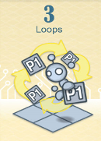  Profesorul precizează faptul ca acesta aplicație îi va ajuta sa înțeleagă mai bine structura repetitivă | Se pregătesc cu cele necesare pentru lecţie.  Elevii participă la discuție | Conversaţia  Explicația
Anunţarea titlului lecţiei şi a obiectivelor  3 minute |  | Scrie titlul lecţiei pe tablă  „Algoritmi. Lightbot Loops”  şi anunţă obiectivele urmărite în  această lecţie. | Elevii ascultă cu atenţie şi scriu titlul în caiete. | Conversaţia
Prezentarea de material nou și dirijarea învățării  25 minute | C1  C3 | a. Structura repetitiva – oferă posibilitatea efectuării unor pași (instrucțiuni) în mod repetat.  Structura repetitivă se mai numește și bucla, ciclu sau structură iterativă.  Există trei tipuri de structuri repetitive, împărţite astfel:  *cu număr necunoscuţi de paşi:  -repetitivă cu test iniţial (condiţionată anterior)  ┌Cât-timp EXPRESIE execută  │instrucțiune  └  -repetitivă cu test final (condiţionată posterior)  ┌Repetă  │instrucțiune1;  │instrucțiune2;  │…………….  │instrucțiune n  └până când EXPRESIE;  *cu număr cunoscut de paşi:  - repetitivă cu număr cunoscut de paşi (cu contor)  Exemplu 1:  „CÂT TIMP afară plouă, stau în casă”.  Exemplu 2:  „REPETĂ poezia PÂNĂ CÂND ai să o știi”. | Elevii sunt atenți la explicațiile profesorului și participă activ la lecție, răspuzând la întrebările puse de acesta.  Elevii notează cu atenție în caiete.  Elevii participă la discuţie şi dau exemple din viaţa de zi cu zi | Explicația | Observarea sistematică a elevilor
Fixarea cunoştinţelor  10 minute |  | Pentru fixarea cunoștințelor se pot folosi  aplicațiile Lightbot Loops,  Coddy, ScratchJr.,  Play with Blocks de pe tablete.  Evidențiază faptul că structura repetitivă  oferă posibilitatea efectuării unor pași în mod repetat.  Strategii pentru lucrul diferențiat:  - elevii care lucrează mai repede discută cu profesorul soluția găsită și rezolvă în plus Anexa 2 - ”Blockly Games”;  - elevii care lucrează mai încet sunt îndrumați de profesor, acesta explicându-le ce au de făcut pentru a realiza sarcinile de lucru. | Elevii își deschid aplicațiile indicate | Explicația  Exercițiul  Munca individuală | Observarea sistematică a elevilor  Exercițiul
Asigurarea  feed-back-ului  5 minute |  | După ce elevii încheie activitatea, profesorul le adresează întrebări de reflecție:  - Cum vi s-a părut sarcina de lucru?  - Ce trebuia să faceţi în timpul activității?  - Cum v-ați descurcat în aplicații să rezolvați nivelurile propuse?  - Credeți că aplicațiile v-au ajutat să întelegeți mai bine tipurile de structuri învațate?  - Ce v-a plăcut cel mai mult să faceţi?  - Ce aţi reținut cel mai ușor din această activitate?  Elevii care s-au evidențiat vor fi notați. | Elevii răspund la întrebări | Conversația | Aprecieri verbale  Analiza activităţii
Tema pentru acasă |  | Anunţă tema pentru acasă.  Exercițiile nerezolvate de pe fișa de lucru | Notează tema pentru acasă. | Conversația

Anexa 1
Legenda aplicației Lightbot Loops | Pașii | Descriere
- Butonul de Start  - Butoane pentru deplasarea înainte/stânga/dreapta  - Butonul JUMP necesar pentru a putea sări  - Procedurile P1 şi P2 pot conţine mai multe instrucţiuni ce se vor executa în ordinea scrierii  - Utilizarea procedurii în procedura pentru structura repetitivă  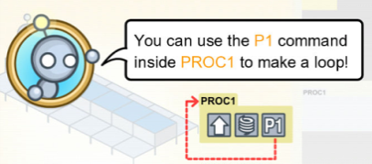 | Pasul 1. Aplicația se va deschide punând la dispoziția elevilor cele 3 niveluri .  Elevii sunt rugaţi să selecteze pe rând nivelul 1, apoi 2 şi la sfârşit nivelul 3.  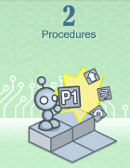  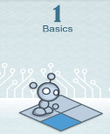 | Aplicaţia Lightbot este foarte intuitivă şi este pe concepută pe 3 niveluri:  - Lightbot Loops–cel de-al 3 şi ultimul nivel al aplicaţiei conţine alte 6 subniveluri . Fiecare nivel folosește măcar o procedură, daca nu chiar ambele proceduri: PROC1 si PROC 2.  Acest nivel Loops, consolidează structura repetitivă punând la dispoziţia elevului un număr limitat de paşi pentru parcurgerea nivelului.
Pasul 2.
Elevilor care vor reuşi să parcurgă toate nivelurile, aplicaţia Lightbot le pune la dispoziţie o diplomă.

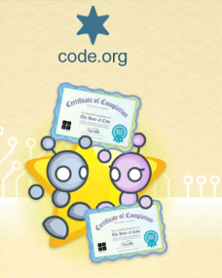

Anexa 2
Legenda aplicației Blockly | Pașii | Descriere
Blocul de Start  Blocuri de deplasare înainte/ stânga / dreapta  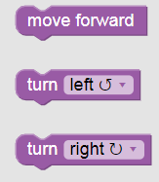  Blocul Repeat  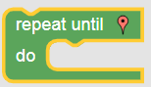  Blocul Help  Schimbarea personajului  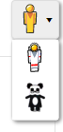 | - Pasul 1. Accesează aplicația Blockly Games de la adresa https://blockly-games.appspot.com/.  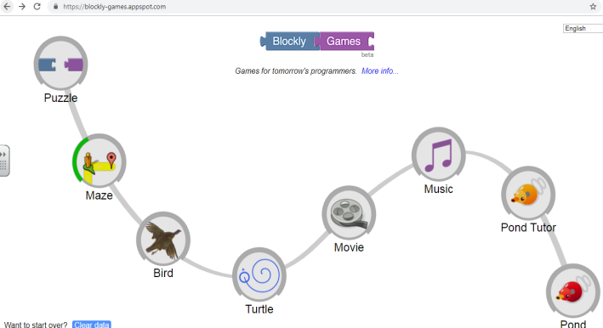  Pasul 2. Se alege Labirint (Maze)  Se parcurge pas cu pas fiecare nivel al aplicației | - Accesează aplicația Blockly Games de la adresa: https://blockly-games.appspot.com/.  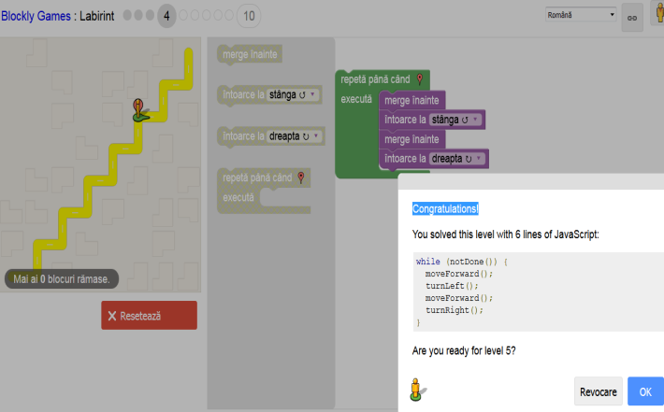  Alege blocul Repeat si creează proceduri care se autoapelează.

